Kontrola kotlů je povinná do konce prosince, jinak hrozí pokuta až 20 tisíc
Lidé, kteří mají jako zdroj tepla kotel na pevná paliva, mají už jen několik týdnů na to, aby si nechali udělat jeho kontrolu. Povinnou revizi těchto kotlů zavedla v září 2012 novela zákona o ochraně ovzduší a do konce letošního roku jí podle ministerstva životního prostředí musí projít celkem zhruba 500 tisíc topenišť.
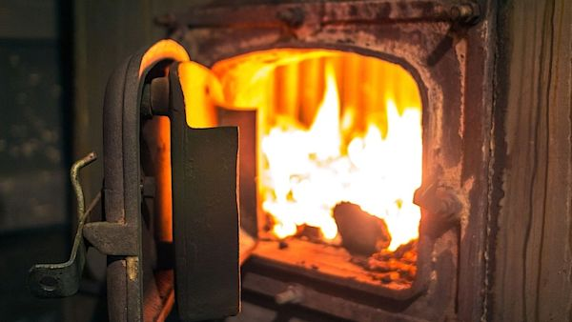
Ilustrační snímek
FOTO: Profimedia.cz
Dnes 4:15
Kontroly se vztahují na topná zařízení s příkonem od deseti do 300 kilowattů a teplovodním okruhem, tedy na většinu kotlů na uhlí, dřevo nebo jiná pevná paliva v rodinných domech určených k trvalému bydlení i k rekreaci. Revize platí i pro krbové vložky, pokud jsou napojené na radiátory a s tepelným příkonem od deseti kilowattů výše.
Seznam revizorů, kteří mohou tyto kontroly provádět, lze nalézt na stránkách Asociace podniků topenářské techniky. Při kontrole zkoumá revizní technik kompletně celý kotel, jeho celistvost a těsnost, řídicí jednotku, regulátor a havarijní termostat, ale třeba také i to, co a jak se v kotli spaluje.
ČTĚTE TAKÉ
Nezapomeňte na revizi komínu, hrozí malér
Základní prohlídka zabere zhruba hodinu, cena není stanovena zákonem, podle informací ministerstva se pohybuje mezi 600 až 1500 korun. Po revizi technik vystaví doklad o kontrole, kterým se pak lidé mohou prokázat při případné výzvě z úřadu.
Cílem povinných revizí je podle ministerstva přispět ke snížení množství vypouštěných škodlivých emisí, a tím i zdravotních rizik. Potvrzení o revizi si bude moci od nového roku vyžádat úřad města nebo obce, v případě nedodržení povinnosti hrozí pokuta až 20 tisíc korun.
Nejpozději po dvou letech je nutné revizi kotle pravidelně zopakovat.

